**Proiect**

**Programare Vizuală**

Student: Cauc Ana-Maria Andreea

Anul: III

Specializarea: Ingineria Sistemelor

Numele jocului: Drake, the Dragon

Tematica

Acțiunea jocului se desfășoară într-o lume fantastică. Dragonul trebuie să își adune comoara și să evite inamicii. Drake, the Dragon a fost realizat pe baza jocurilor de tip labirint deja bine cunoscute de

Scopul jocului

Jucătorii trebuie să îi ghideze pe Drake prin labirint, colectând cristale și evitând inamicii. Comoara lui Drake este esențială, iar pentru a o obține, trebuie să strângă toate cristalele necesare. Cu cât adună mai multe cristale, cu atât scorul său crește, oferindu-i o șansă mai mare să ocupe primul loc în clasamentul jocului.

Instrucțiuni:

* Apăsarea butonului "Start" de pe pagina principală declanșează aventura. Drake, cu aripi întinse, este pregătit pentru o călătorie fascinantă.
* Jucătorii folosesc săgețile de la tastatură pentru a dirija dragonul în sus, în jos, la stânga și la dreapta, navigând cu pricepere prin labirinturile complexe.
* Inamicii sunt o amenințare constantă, iar jucătorii trebuie să-i evite pentru a nu-și pierde viețile. Jucătorii încep cu trei șanse, iar fiecare coliziune cu un inamic reduce numărul acestora.
* Fiecare cristal roșu adunat adaugă 100 de puncte la scorul jucătorului, recompensându-l pentru perseverența sa în căutarea comorii.
* Cristalele galbene sunt mai rare, dar oferă o recompensă mai mare - 500 de puncte pentru fiecare cristal colectat.
* Colectarea cheii deschide portalul magic, deschizând drumul către nivelul următor al jocului.

Structura jocului

Jocul Drake, the Dragon a fost realizat cu ajutorul platformei Construct 3.

1. a creat avatarul jucătorului cu animațiile pentru mers (zburat), idle și lovit, utilizându-se componenta sprite.

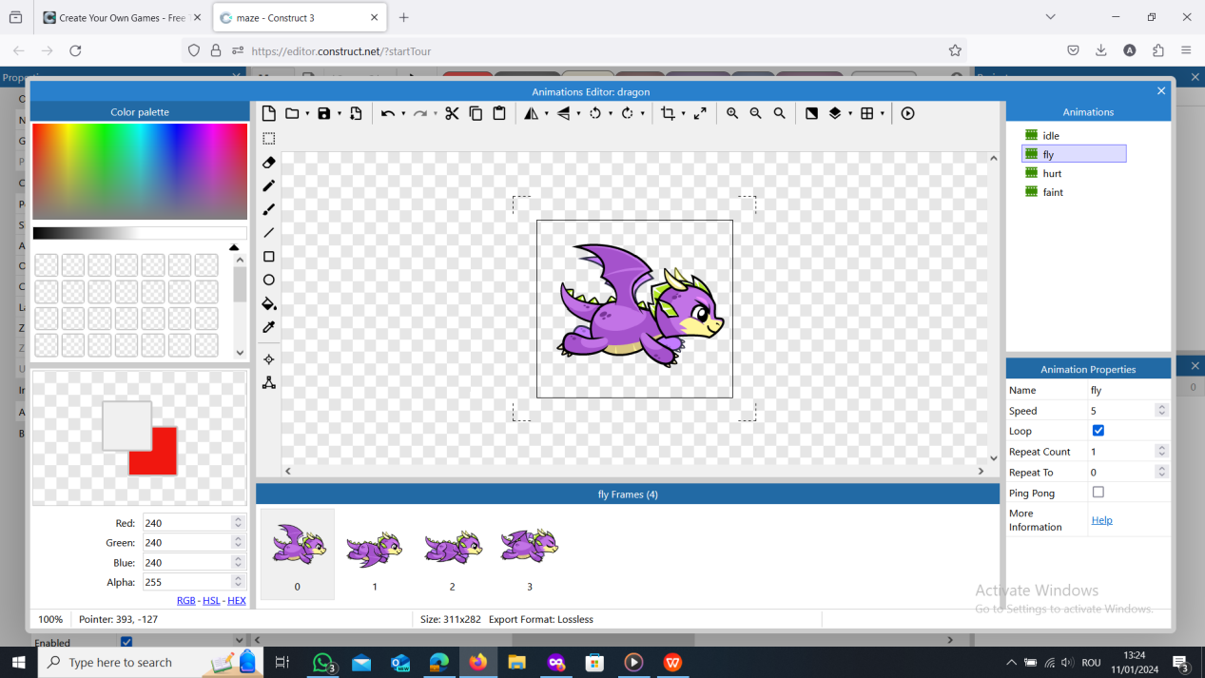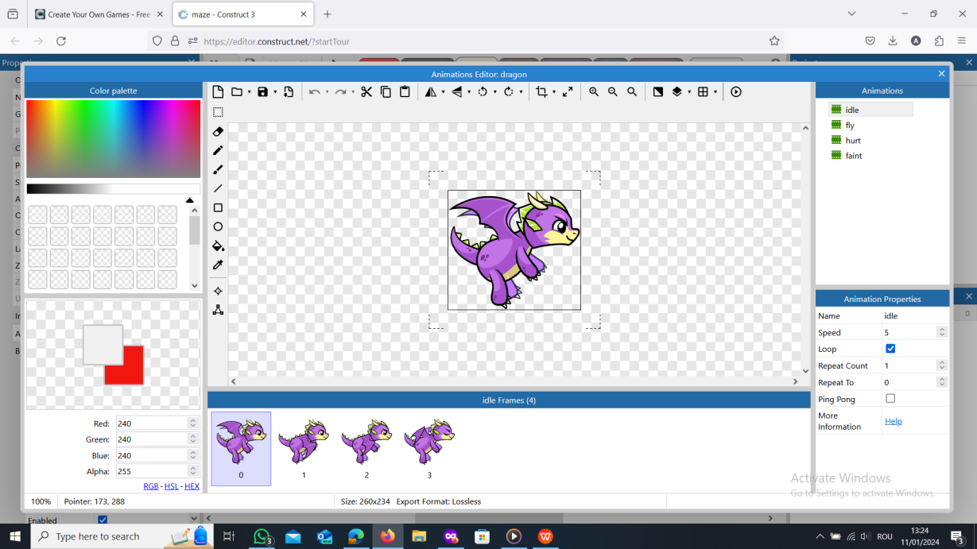

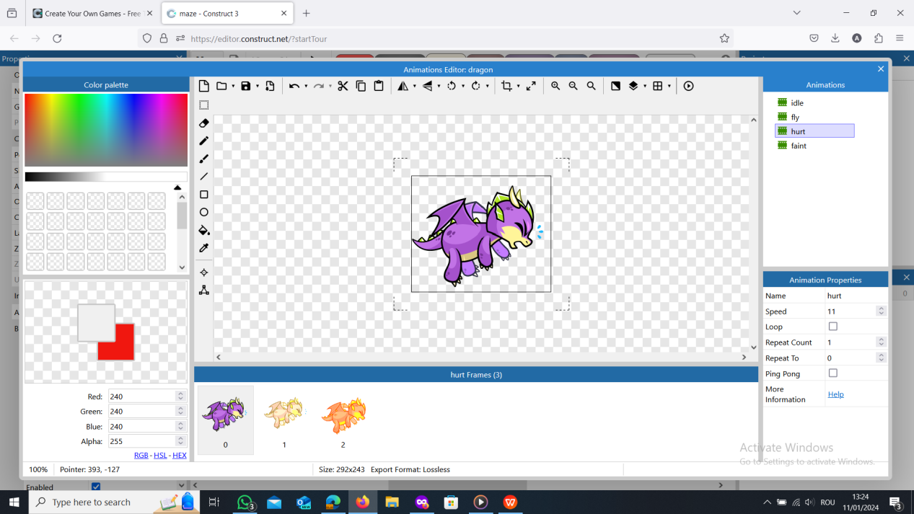

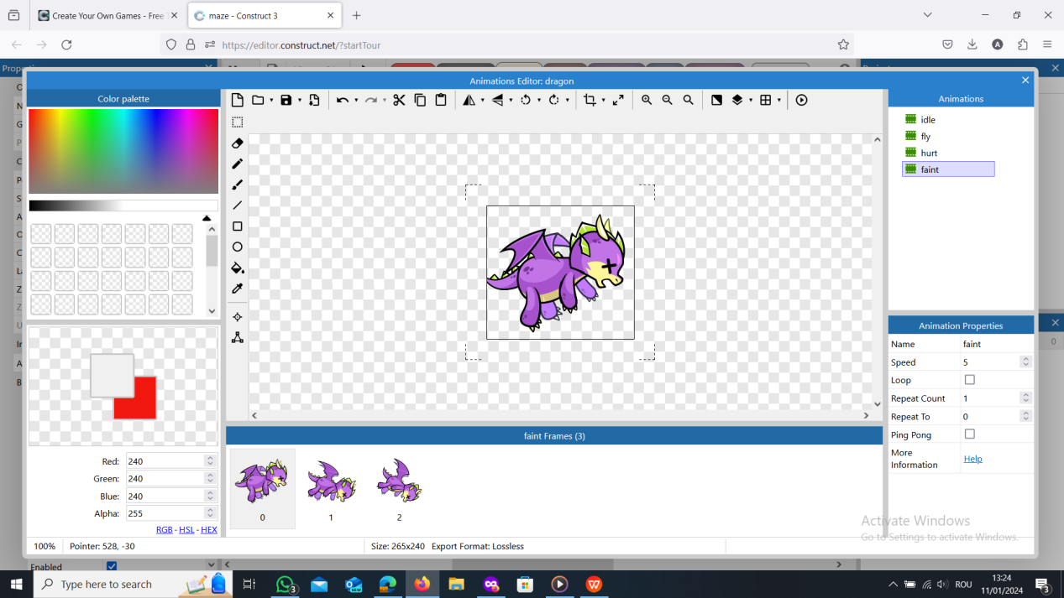

Apoi s-a creat avatarele inamicilor în același mod ca și avatarul jucătorului cu tot cu animațiile specifice.

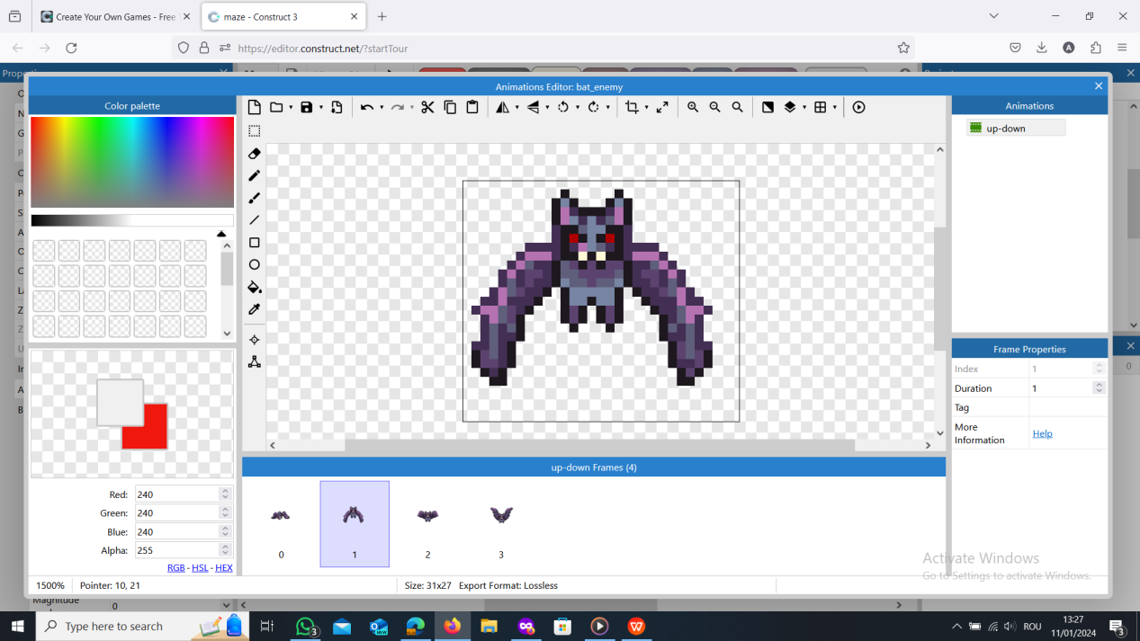

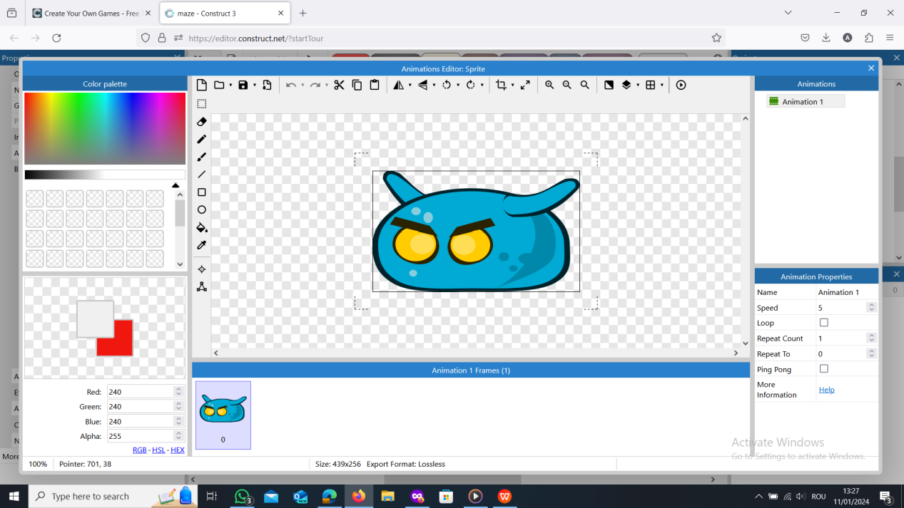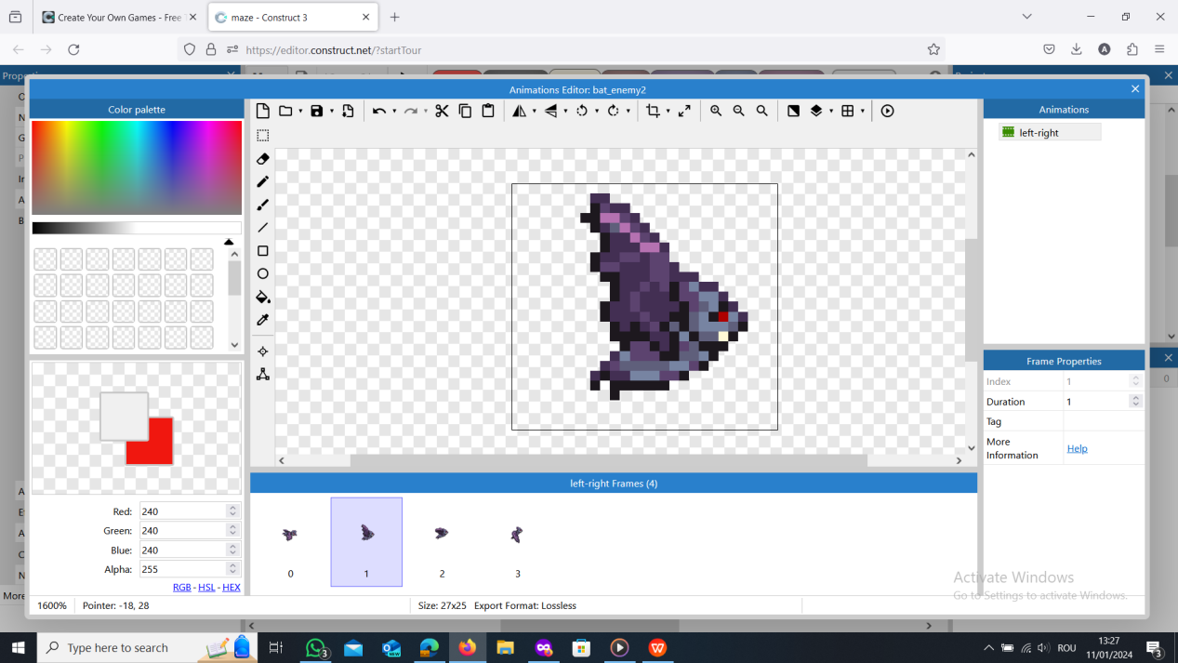

Pentru crearea pereților de labirint s-a folosit Tile Background de culoare verde.

S-au creat sprite-uri și pentru cristalele roșii, galbene și cheia portalului, urmate a fi folosite pentru colectarea și creșterea scorului și deschiderea portalului.

Portalul este tot un sprite al cărui rol este de a fi puntea dintre nivele.

În partea de sus a ecranului s-a folosit un Tile Background pentru crearea barei de viață. Bara are trei viața, iar la fiecare intersectare cu inamicul, aceasta își va modifica lungimea în astfel să se arate cum jucătorul își pierde din viață.

În partea de jos a ecranului s-a folosit o casetă text pentru afișarea scorului acumulat.

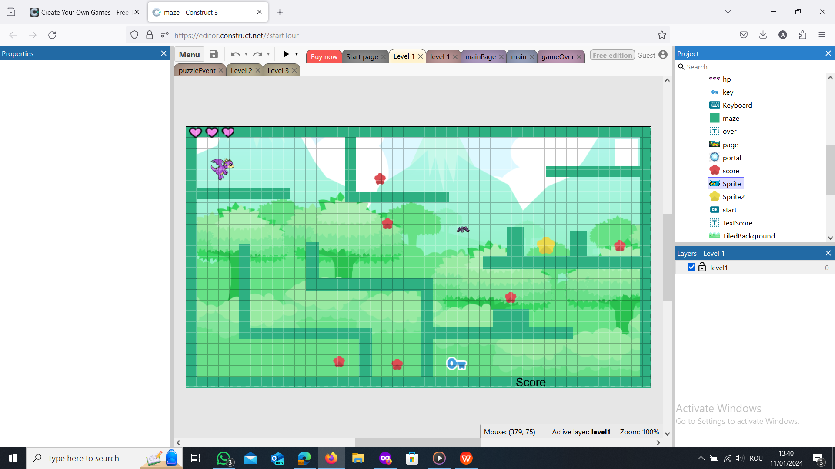

Evenimentele folosite în realizarea jocului:

S-a folosit evenimentele de la componenta de keyboard cu scopul de a modifica direcția dragonului, dar și a animațiilor.

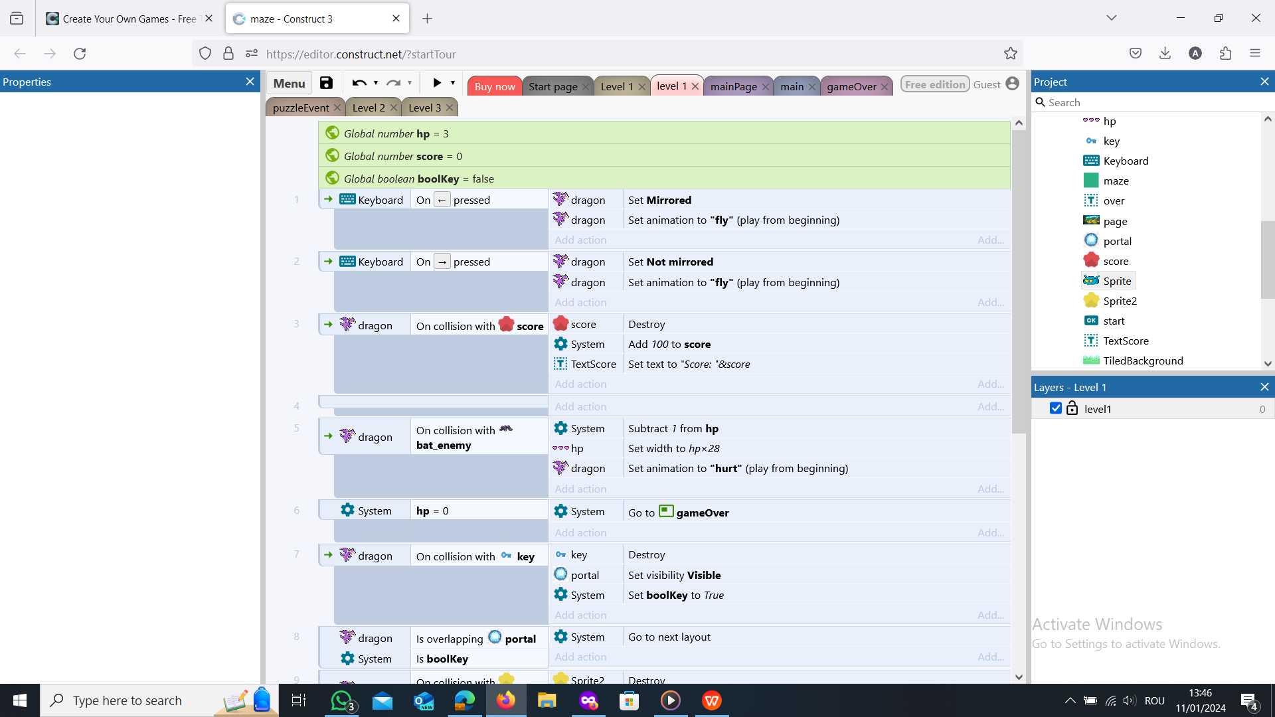

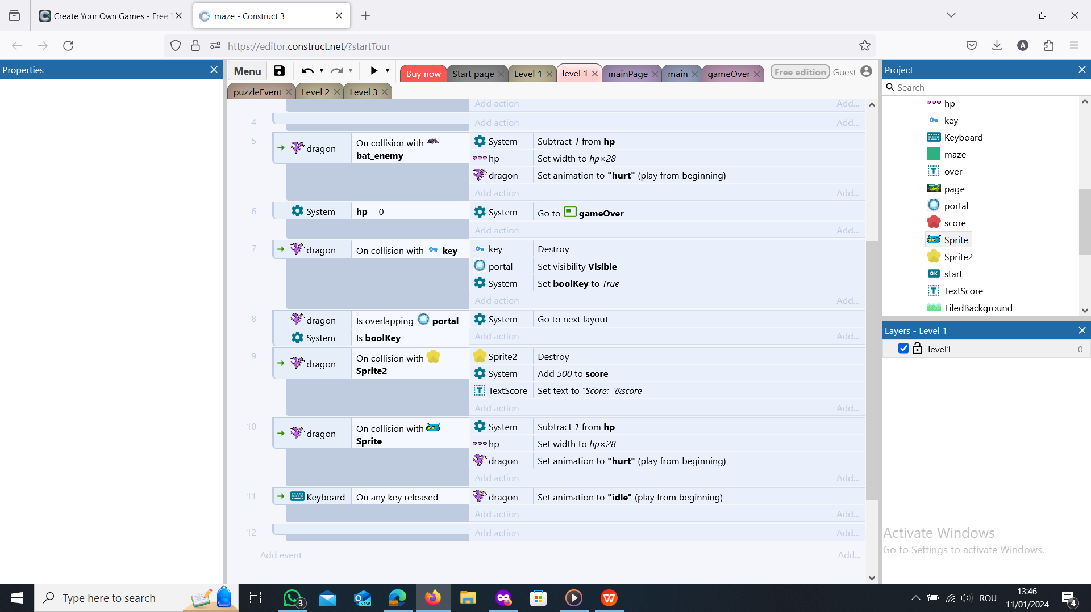

S-a utilizat evenimentele pentru sprite-ul de dragon în vederea interacțiunilor cu celelalte sprite-uri, precum în caz de dragonul nu evide inamicii declanșa animația de hurt a dragonului, iar din variabila globala hp inițializată cu 3 va scădea câte un unu și bara de viață își va reduce lungimea. Dacă dragonul interacționează cu cristalele, sprite-ul cristalului se va distruge și se va adăuga valoarea respectivă la scorul care va fi a afișat în caseta text prin intermediul altei variabile globale.

În dezvoltarea jocului, a fost decis ca portalul nu fie vizibil până la găsirea cheii. Pentru evitarea funcționalității portalului chiar dacă acesta nu e vizibil și cheia nu a fost colectată, s-a folosit o variabilă globală de tip boolean, inițial având valoarea false, valoarea acesteia modificându-se în valoarea de adevăr atunci când cheia va fi distrusă la momentul interacțiunii cu dragonul, iar portalul își va modifica vizibilitatea. Astfel se permite trecerea la următorul nivel.





Behaviors  
Pentru ca componentele să nu treacă prin pereții labirintului, s-a folosit ca comportament Solid pentru Tile Background-ul utilizat în crearea pereților.

Pentru mișcările inamicilor, care sunt liniare: sus-jos, stânga-dreapta s-a folosit comportamentul de sine, modificând apoi amplitudinea și viteza în funcție designul utilizat în cadrul nivelului.

Concluzie

Jocul creat Drake, the Dragon este joc simplu și distractiv de jucat, dar și de creat.

